SPLOŠNE in ZAUPNE VSEBINE na internetnih straneh postaje GRS Tržič

www.grs-trzic.si

Stran GRS Tržič (vhodna), kot jo lahko vidi vsak uporabnik interneta:
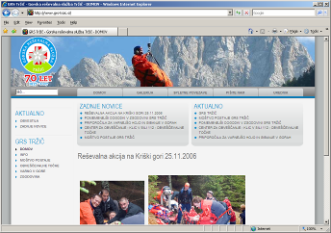

Zaupne strani (samo za člane GRS Tržič)
Poleg splošno objavljenih novic, slik,... imamo vsi, ki poznamo geslo možnost dostopa še do informacij, ki so namenjene samo nam: najprej kliknemo na zavihek UREDNIK, nato vpišemo uporabniško ime in geslo ter potrdimo s klikom na gumb prijava ...
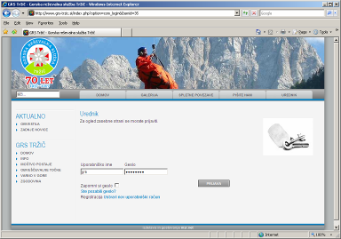

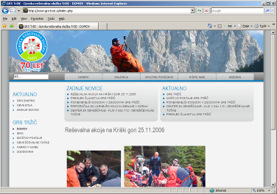 | Na strani se pojavi nova povezava  – GRS ZAUPNO, pod katero najdemo naše 'zaupne' dokumente in obvestila

DODAJANJE NOVIC/OBVESTIL
www.grs-trzic.si

1. Na strani se je treba pod zavihkom UREDNIK najprej prijaviti (uporabniška imena in gesla nekateri že imate, sicer vprašajte -Primož Štamcar)

Po prijavi gremo še enkrat na zavihek UREDNIK, nato izberemo DODAJ NOVICO ALI OBVESTILO
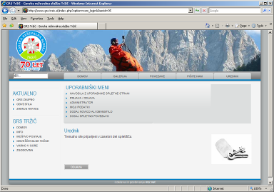
2.
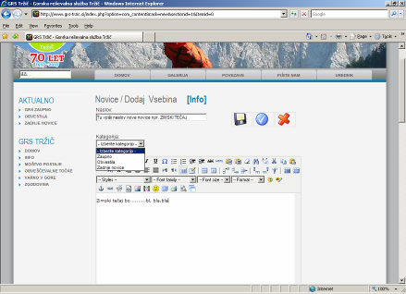 |  | Vpišete naslov novice/obvestila  Izberete v katero kategorijo novica/obvestilo spada  (če boste izbrali zaupno, bodo to sporočilo videli le prijavljeni-člani grs tržič)  Tu vpišeš besedilo sporočila  (lahko dodaš tudi kakšno sliko, dokument,...podrobneje pod točko 5.)  ..pomakneš se dol...
3.  Na koncu še pritisneš gumb SHRANI | 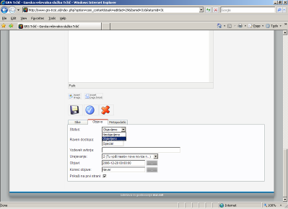 |  | Spodaj greš na zavihek OBJAVA,  in izbereš objavljeno  lahko vpišeš tudi datum, ko se novica avtomatsko izbriše iz strani  če obkljukaš to polje, bo novica/obvestilo prikazano takoj na prvi strani na začetku

KAKO POPRAVIŠ/IZBRIŠEŠ ŽE SHRANJENO/OBJAVLJENO NOVICO/OBVESTILO

Najprej prijava (glej pod točko 1.)

4.
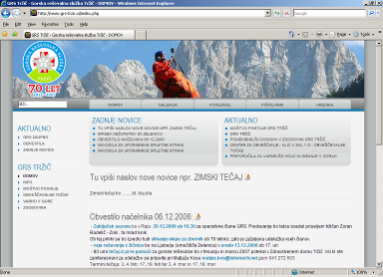 | Poiščemo Novico/Obvestilo, ki jo želimo popraviti  Kliknemo na puščico/svinčnik poleg naslova Novice
5.
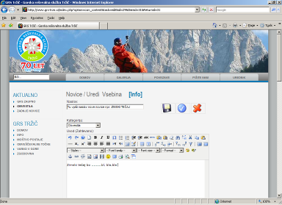 |  | Ponovno smo na urejevalcu Novice – če želimo ustrezno popravimo (naslov, besedilo, dodamo sliko,...)...  ...In pritisnemo gumb SHRANI
6. Če hočemo obstoječo Novico/Obvestilo zbrisati !  (najprej tako kot pod točkama 1. in 4., nato => |  |  | ..pomakneš se dol...
Nato samo še pritisneš gumb Shrani | 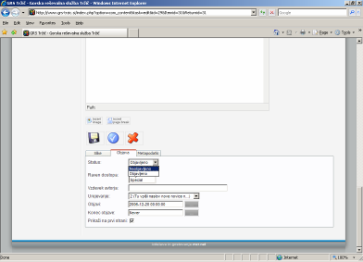 |  | Greš na zavihek Objava in izbereš status Neobjavljeno

